OVERKAPPING MET ROTEERBARE ALUMINIUM LAMELLEN

Fabrikant
RENSON Outdoor nv, Polydore Rensonstraat 8, 9770 Kruisem – België
Tel. + 32 (0)56 30 30 00, info@renson.be, www.renson-outdoor.com

(rood gemarkeerde tekst kan geschrapt worden in functie van uw keuze)

Omschrijving
Camargue® is een aluminium terrasoverkapping met horizontaal zonwerend dak, voorzien van een systeem met roteerbare aluminium ge-extrudeerde lamellen, die afhankelijk van het bouwtype ondersteund wordt door één, twee of vier verticale kolommen. Deze terrasoverkapping kan zowel vrijstaand als tegen een gevel gemonteerd worden.

Afmetingen
Span: Min. 1800 mm
Max. 4500 mm*
Pivot: Min. 1800 mm
Max. 6200 mm mogelijk zonder tussenkolom
Max. 7060 mm mits gebruik tussenkolom
Vrije doorloophoogte: Max. 2800 mm
Totale hoogte zonder motorkast: Vrije doorloophoogte + 260 mm
Totale hoogte bij verticale lamelstand: vrije doorloophoogte + 260 mm + 95 mm
*Span beperkt tot 4000 mm indien pivot > 6200 mm
Ter info:
De spanzijde stemt overeen met de overspanning van de lamel
De pivotzijde is de zijde waarop de lamel roteert (pivoteert)

Uitvoering systeem

Kader:
- Stevig omlopend kader uit geëxtrudeerde aluminium profielen
- Hoogte: 260 mm
- Diepte Spankaderprofiel: 150 mm
- Diepte Pivotkaderprofiel: 220 mm
- Helling: 0°

Lamellen:
- Zonwerende aluminium geëxtrudeerde lamellen
- Dubbelwandig voor het opvangen van een grote sneeuwlast
- 150° roteerbaar
- Onderzijde: volledig vlak
- Bovenzijde: scherp afgelijnde randen + goot voor waterafvoer
- Zijkanten voorzien van een onzichtbaar bevestigd L-profiel tegen terugkerend water
- Waterafvoerend in gesloten toestand door specifiek design
- Ook waterafvoerend als de lamel roteert na een regenbui
- Montage lamellen:
  - Vastzetting in de pivot-zijdes d.m.v. assen uit roestvast staal
  - Lichte helling op de lamellen voor optimale waterafvoer

Kolommen:
- Afhankelijk van het bouwtype worden 1, 2 of 4 kolommen gebruikt
- Afmetingen: 150 x 150 mm
- Opgebouwd uit een centraal, kruisvormig profiel en afgewerkt met hoekprofielen die naar gelang de personalisaties aangepast kunnen uitgevoerd worden als zijgeleider, kolomverlichting of aanslag van de snelle doorgang

Montagevoeten:
3 types:
- Zichtbare montagevoeten met zichtbare grondplaat
- Onzichtbare montagevoet
- Ingegoten montagevoet

Motorisatie:
- 24V DC lineaire motor IO/RTS
Aan te sluiten op 230 Volt AC d.m.v. voorziene transformator
- Plaatsing:
De motoren worden onzichtbaar geïntegreerd in de pivotbalk

Waterafvoer:
- Geïntegreerde waterafvoer: Water afkomstig van de lamellen en de onzichtbaar geïntegreerde goten wordt via elke kolom aan één Span-zijde afgevoerd.
- In de kolommen aan één Span-zijde worden afvoergoten geïntegreerd.
- Bij de ingegoten montagevoet kan de afvoergoot aangesloten worden aan een regenput.

Kleur:
Alle zichtbare aluminiumprofielen worden gemoffeld in structuurlak, RAL-kleur naar keuze (60 – 80 micron)

Assemblage:
Alle bevestigingen (bv. schroeven) zijn uitgevoerd in roestvast staal

Muuraansluiting
Optioneel kunnen de aangebouwde zijdes uitgevoerd worden met een extra muuraansluitingsprofiel. Dit vereenvoudigt de waterdichte aansluiting van de structuur van het lamellendak tegen de muur.

Voeding en bekabeling:
De elektrische kabels worden volledig onzichtbaar in de overkapping geïntegreerd

Technische eigenschappen

Maximum gewicht sneeuwlast:
Zie onderstaande grafiek volgens afmetingen
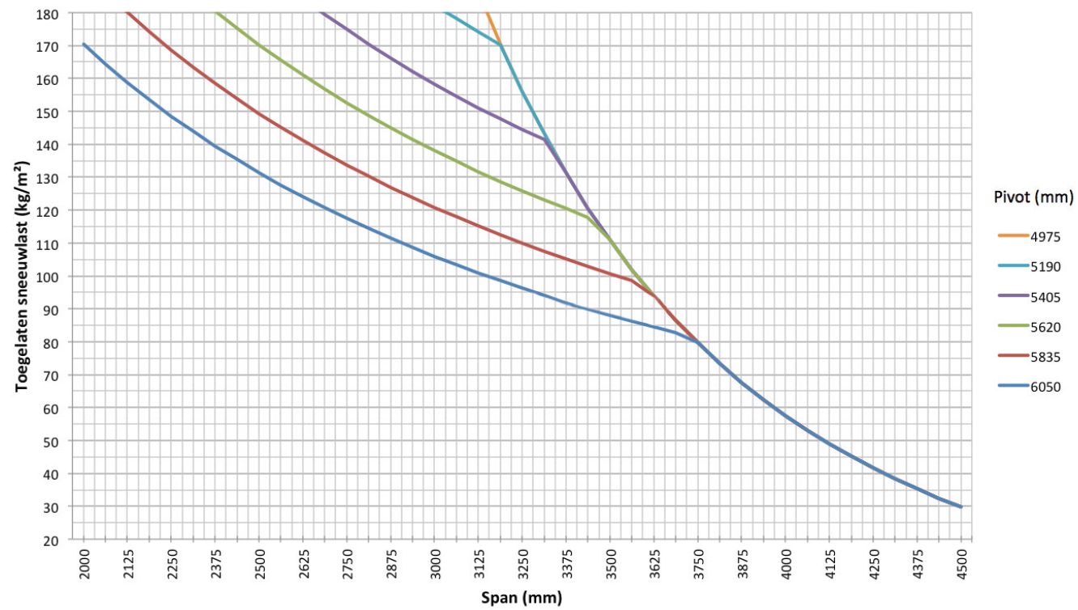

Maximale windsnelheid bij bedienen van de lamellen:
50 km/u

Windbestendig tot:
160 km/u (bij gesloten lamellen)

Waterafvoer en neerslagdebiet:
De terrasoverkapping kan een neerslagdebiet verwerken dat overeenstemt met een regenbui met een intensiteit van 150 l/m².h welke max. 2 minuten aanhoudt. Dit type van regenbui komt gemiddeld om de 10 jaar voor. (cf. Belgische regenstatistiek: NBN B 52-011)

Garantie
Dit product is gemaakt volgens, voldoet aan en/of is getest volgens de norm: EN 13561
- 10 jaar productgarantie op de structuur mits registratie (alle gebreken die zich kunnen voordoen bij normaal huishoudelijk gebruik en geregeld onderhoud) (standaard 5 jaar)
- 10 jaar garantie op de laklaag, kleur en glans van de aluminium profielen mits registratie (standaard 5 jaar)
- 5 jaar garantie op Somfy- en Renson-motoren
- 5 jaar garantie op Somfy-bedieningen en sensoren
- 2 jaar garantie op elektrische componenten (verwarming, speakers, verlichting, …)
- 2 jaar garantie op de regensensor
- 5 jaar garantie op de invullingen (Loggia, glazen schuifwanden, vaste wanden, buitengordijnen).
- 5 jaar garantie op de Fixscreen-technologie: rits blijft in de zijgeleider + optimale hechting van de rits.
- 5 jaar garantie op glasvezel-, polyester- en acryldoeken

Opties
Ledlamel verlichting
Lamellen kunnen voorzien worden van geïntegreerde LED-verlichting. (180 LEDs/m)
  - Warm wit licht (+/-2800K/1660 lumen/m)
  - Puur wit licht (+/- 5000K/1660 lumen/m
- Voor de verlichting in de lamellen worden hiervoor speciaal ontwikkelde aluminium profielen gebruikt waarin de ledstrip over de volledige lengte wordt aangebracht en afgewerkt met een lichtdiffuser voor egale lichtspreiding (geen zichtbare puntjes) in hetzelfde vlak als de onderzijde van de lamel.
- Aansluiting: 230Volt AC
- Transformator naar 24V DC is inbegrepen
- Deze worden standaard bediend d.m.v. een afzonderlijke afstandsbediening (on/off/dimmen). Bediening met Somfy® RTS is mogelijk tegen meerprijs.

Geïntegreerde LED-verlichting in de kolommen
- Warm wit licht: 550 – 680 lm/m (120 LEDs/m)
- Puur wit licht: 550 – 680 lm/m (120 LEDs/m)

UpDown LED
Geïntegreerde LED-verlichting aan de binnenzijde van het kader over de volledige lengte voorzien van opwaartse en/of neerwaartse verlichting.
- Up:
  - Warm wit licht 120 LEDs/M | +/-2800K | 550-680 lumen/m
  - Puur wit licht 120 LEDs/m | +/- 5000K | 550-680 lumen/m
  - RGB 60 LEDs/m | 550-700 lumen/m

- Down:
  - Warm wit licht 120 LEDs/M | +/-2800K | 550-680 lumen/m
  - Puur wit licht 120 LEDs/m | +/- 5000K | 550-680 lumen/m

Geïntegreerde Fixscreens:
- Bij een doorloophoogte ≤ 2,8 m is er de mogelijkheid om verticale zonwering in de terrasoverkapping te integreren
- De kaderprofielen van de basistructuur vormen tevens de kast voor de zenitale zonwering
- De zijgeleiders zijn vervaardigd uit geëxtrudeerd aluminium. Deze zijgeleiders zijn 3-delig
- Door de getrapte vorm in de kolommen en de zijgeleiders kunnen de zijgeleiders op eenvoudige wijze en juist op de kolom geschroefd worden
- Voor een uitgebreide productomschrijving, zie bestektekst Fixscreens

Loggia schuifpanelen:
- Loggiaschuifpanelen bestaan uit een gepoederlakt aluminium kader dat afhankelijk van de doorloophoogte 40x40, 40x55 of 40x70mm is. De 40mm zijde is steeds naar de voorzijde gericht
- Dit kader wordt ingevuld met:
  - Rechthoekige aluminium vaste lamellen
  - Rechthoekige aluminium roteerbare lamellen
  - Rechthoekige Western Red Cedar vaste lamellen
  - Rechthoekige Western Red Cedar roteerbare lamellen
  - Glasvezel screendoek
- De schuifpanelen worden aan aluminium bovenrails opgehangen en geleiden onderaan in een aluminium onderrail
- De bediening gebeurt manueel
- Hoogteverschillen tot 5cm in de vloer kunnen via een flexibele ondergeleiding worden opgevangen
- Voor een uitgebreide productomschrijving, zie bestektekst Loggia schuifpanelen

Glazen wand:
- Glazen schuifwanden kunnen worden ingebouwd in terrasoverkappingen tot 2600mm doorloophoogte, mits gebruik van versterkte montagevoeten op de aangrenzende kolommen
- De glasprofielen bestaan uit gepoederlakte aluminium extrusieprofielen
- De bediening is manueel
- De glaspanelen steunen onderaan op een ge-extrudeerde aluminium rail die is afgewerkt met een roestvaste geleidingsstrook
- Het glas is 10mm dik veiligheidsglas
- De glaswand kan worden afgesloten d.m.v. een slot dat aan 2 zijden te openen / sluiten is met een sleutel.

Glaslamel:
Lichtdoorlatende lamel, samengesteld uit 8mm, mat gelaagd veiligheidsglas en aluminium draagprofielen.
- Max. 5 glaslamellen bij enkelvoudig dak
- Max. 3 glaslamellen per dakdeel bij gekoppeld dak

Vaste lamel
Vaste, niet draaiende lamel, om extra accessoires te bevestigen aan een lamellendak.

Vaste lamel met verwarming:
- Uitgerust met kortegolf infraroodlampen die 1400 W aan stralingswarmte leveren.
- Biedt onmiddellijk aangename warmte, precies waar die nodig is.
- Verkrijgbaar in twee configuraties:
  - Eén verwarmingselement per lamel (1400 W)
  - Twee verwarmingselementen per lamel (2800 W)
- Keuze uit een zwarte of witte keramische glazen afdekking.

Beschermingsprofiel:
- Houdt voortdurend contact met de lamellen dankzij een torsieveer
- Duurzaam, stil en soepel bewegingsmechanisme
- Bladenvanger met gaasdoek
- Poedergecoat in dezelfde kleur als het frame en de kolommen
- Achteraf bestellen mogelijk voor covers die al geïnstalleerd zijn

Beam Heat & Sound

Beam:
- De terrasoverkapping kan uitgerust worden met een Beam-module. Dit is een aluminium beguiling die
- voorzien kan worden van verwarmingselementen (Heat) en luidsprekers (Sound)
- Monteerbaar aan de binnenzijde van de kaderprofielen aan de Span-zijde
- De module is traploos 30° scharnierend instelbaar

Heat:
- Verwarmingselement via stralingswarmte dat geïntegreerd wordt in de Beam-module.
- Verwarmingselement afgewerkt met vlakke zwart keramische glasplaat
- Vermogen: 2400 W/Heat, Stroomsterkte = 12A/Heat, IP65
- RTS of IO bediening (zelfde handzender als de lamellen)

Sound:
- 4 Ohms Marine Speakers IP65, 2 luidsprekers geïntegreerd in de Beam-module
- 120W Piekvermogen, Frequentierespons: 90Hz - 22kHz
- Afdekplaat in zwart geanodiseerd aluminium
- Aan te sluiten aan een versterker/radio via de meegeleverde audiokabels of met geïntegreerde versterker voor autonome werking en bediening via smartphone of tablet (incl. bluetooth)
- Afmetingen B x H: 180 x 180 mm

Regensensor kit:
- Inhoud: Regensensor, bevestigingsbeugel, toebehoren
- Actie:
  - Bij regen/vochtigheid sluiten de lamellen automatisch
  - Bij regen in combinatie met vriestemperaturen roteren de lamellen naar de vooraf ingestelde sneeuwstand
- Staat onder lichte helling gemonteerd en bevat een klein verwarmingselement voor beter opdroging van de sensor

Windsensor KIT:
- Inhoud: Somfy RTS of IO Windsensor Eolis, extra toebehoren
- Actie: Bij windsnelheden > 50km/h dienen de lamellen gesloten te worden conform onze garantievoorwaarden

Normen
Dit product is gemaakt volgens, voldoet aan en/of is getest volgens de norm: EN 13561

